

Análisis y Diseño de Software (ADS)

[PROCEDIMIENTO DE SELECCIÓN DE PRACTICANTES]

Integrantes

- Adanaque Leon Nicolas (COORDINADOR)

- Gutierrez Peralta Alonso Andres

- Huaringa Esteban Anthony Sebastian

- Esteban Quispe Enzo Jesús

- Zapana Jaimes Cesar Fabrizio

CUARTO CICLO

sección T4JL

HISTORIAL DE REVISIONES

|  |  |  |  |  |  |
| --- | --- | --- | --- | --- | --- |
| Versión | Autor | Descripción | Fecha de Elaboración | Fecha de Revisión | Revisado por |
| <1.0 > | *GRUPO* | Identificar la Introducción, Propósito y Alcance del documento.  Adjuntar del Rhapsody el modelo de análisis, su arquitectura, los diagramas de clases y los de comunicaciones o secuencia. | <25/09/2022> | <29/09/2022> | RAUL ARMANDO JIMENEZ DRAGO |
| <2.0> | *GRUPO* | Corregir los diagramas de comunicación, el diagrama de Cu según análisis. | <13/10/2022> | <20/10/2022> | RAUL ARMANDO JIMENEZ DRAGO |
| <3.0> | *GRUPO* | Elaborar el modelado conceptual e identificar cada atributo en el informe. | <17/10/2022> | <20/10/2022> | RAUL ARMANDO JIMENEZ DRAGO |
| <4.0> | *GRUPO* | Adjuntar las imágenes de los diagramas del Modelo de Diseño respectivos: Modelo Lógico, Vista de Capas y subsistemas, Capa de Presentación | <26/10/2022> | <06/11/2022> | RAUL ARMANDO JIMENEZ DRAGO |
| <5.0> | *GRUPO* | Adjuntar el script de la bd, los diagramas de clases de diseño y secuencia | <24/11/2022> | <26/11/2022> | RAUL ARMANDO JIMENEZ DRAGO |
| <6.0> | *GRUPO* | Modificar el documento ya listo para la presentación del proyecto | <27/11/2022> | <30/11/2022> | RAUL ARMANDO JIMENEZ DRAGO |

**Contenido**

1. Introducción 4

1.1. Propósito 4

1.2. Alcance 4

1.3. Definiciones, Acrónimos y Abreviaturas 4

**1.3.1.** **Definiciones** 4

**1.3.2.** **Acrónimos** 4

**1.3.3.** **Abreviaturas** 5

1.4. Referencias 5

2. Modelo de Análisis 5

2.1. Arquitectura del Sistema 5

2.2. Realización de Casos de Uso – Análisis 5

2.3. Modelo Conceptual 5

3. Metas y Restricciones de la Arquitectura 6

4. Modelo de Diseño 9

4.1. Modelo Lógico 9

4.2. Modelo Físico de datos 10

4.3. Modelo de Diseño 11

**4.3.1.** **Vista de Capas y Subsistemas** 11

4.3.1.1. Capa de Presentación 11

4.3.1.2. Capa Controladora 11

4.3.1.3. Capa de Negocio 11

**4.3.2.** **Realización de Casos de Uso – Modelo de Diseño** 11

**4.3.2.1.** **Código del CUS – Nombre del CUS 01** 12

**4.3.2.2.** **Código del CUS – Nombre del CUS 02** 12

**4.3.2.3.** **Código del CUS – Nombre del CUS 03** 12

**4.3.2.4.** **Código del CUS – Nombre del CUS 04** 13

**4.3.2.5.** **Código del CUS – Nombre del CUS 01** 13

5. Vista de Procesos 14

6. Vista de Despliegue 14

7. Vista de Implementación 16

8. Vista de Integración del Software 16

8.1. Criterios de Integración de Software 17

8.2. Secuencia de Integración 17

8.3. Entorno Necesario para la Integración 18

9. Tamaño y Desempeño 19

# Introducción

El presente documento de análisis busca mecanizar los procesos de selección de practicantes para una empresa, en donde el postulante participa en el concurso de selección esperando la pronta respuesta de la empresa contratadora. Estos encontrarán los distintos informes que necesite el área según sus funciones. El Titular del Órgano, iniciará el correspondiente desarrollo mediante el memorándum y todo este proceso beneficia a los conceptos de normas que ellos sostienen, contando las áreas en la que el postulante llegue a practicar.

## Propósito

Incrementar en un 60% la cantidad de actividades para la selección de practicantes con respecto al segundo bimestre del año 2022.

Reducir el tiempo del proceso de la selección de practicantes en un 60% para el segundo trimestre del año 2022.

Incrementar en un 80% las fuentes de reclutamiento de selección de practicantes con respeto al tercer trimestre del año 2022

Reducir tiempo publicación de los resultados finales en un 80% con respecto al año 2021.

## Alcance

El siguiente documento tiene como alcance u objetivo conseguir un modelado general para los diversos procesos de selección y contratación, quien de una manera obtiene como finalidad un proceso de calidad que brinde el aceleramiento de selecciones durante el año, mediante su diseño y planteamiento de cada problema a mejorar, agilizando el desarrollo de las actividades que estén dentro del proceso que el usuario pueda solicitar.

## Definiciones, Acrónimos y Abreviaturas

### **Definiciones**

|  |  |
| --- | --- |
| **Definición** | **Descripción** |
| **Asistente de Gestión** | Trabajador encargado de procesar las rectificaciones de los ciudadanos que lo solicitan. También coordina las entregas de hologramas. |
| **Titular del Órgano** | Representa una persona concreta que puede ir variando sin que se afecte la continuidad del órgano. Siendo una persona física, tiene junto con la necesidad de satisfacer sus necesidades personales, una actividad que se realiza en interés del Estado. |
| **Memorándum** | Es un mensaje escrito breve por el que se intercambia información entre distintos departamentos de una organización. |
| **Practicante** | Trabaja como aprendiz de un titular, es decir, con poca o nula remuneración– para obtener experiencia de campo, y se dice que éste realiza una pasantía, internado o práctica profesional. |

### **Acrónimos**

|  |  |
| --- | --- |
| **Acrónimo** | **Descripción** |
| **RUP** | Rational Unified Process |
| **SMV** | Superintendencia del Mercado de Valores |

### **Abreviaturas**

|  |  |
| --- | --- |
| **Abreviaturas** | **Descripción** |
| **SIGA** | Sistema Integrado de Gestión Administrativa |
| **CV** | Curriculum Vitae |
| **OGA** | Oficina General de Administración |

## Referencias

# Modelo de Análisis

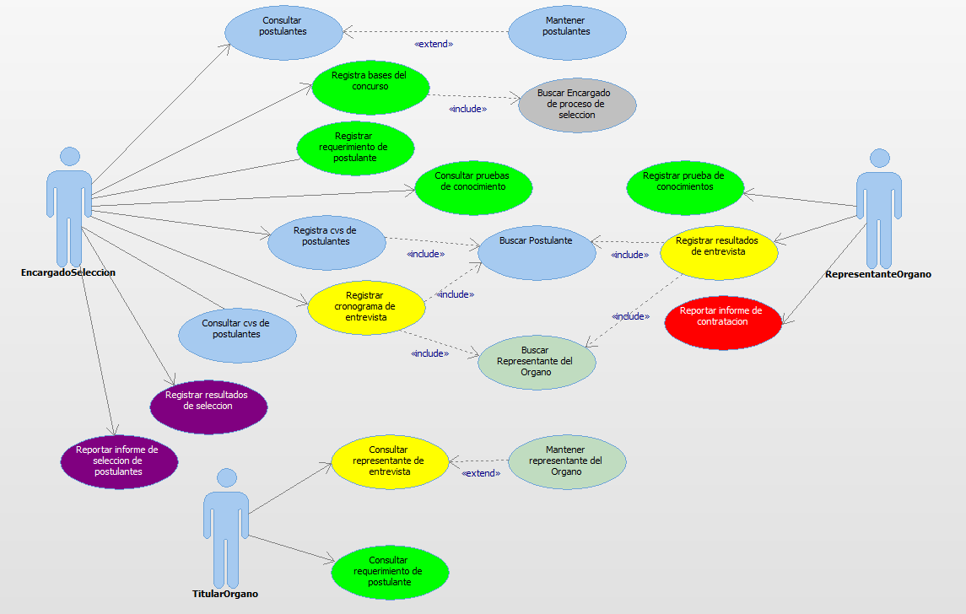

## Arquitectura del Sistema

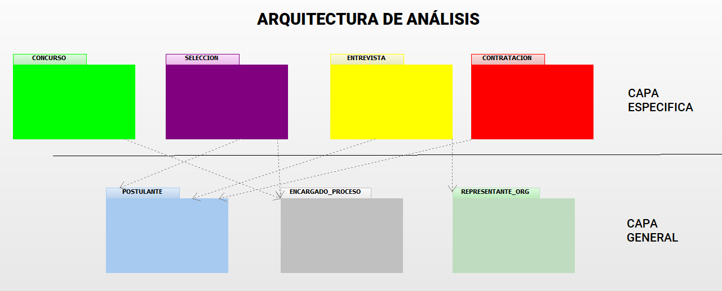

## Realización de Casos de Uso – Análisis

**CUS01 – Registrar base del concurso**

**Nombre del Escenario**

ESC01 – Registrar base del concurso

**Diagrama de Clases de Análisis**

**Diagrama de Secuencia/Comunicación de Análisis**

## CUS02 – Registrar cronograma de entrevista

**Nombre de Escenario**

ESC02 Registrar cronograma de entrevista

**Diagrama de Clases de Análisis**

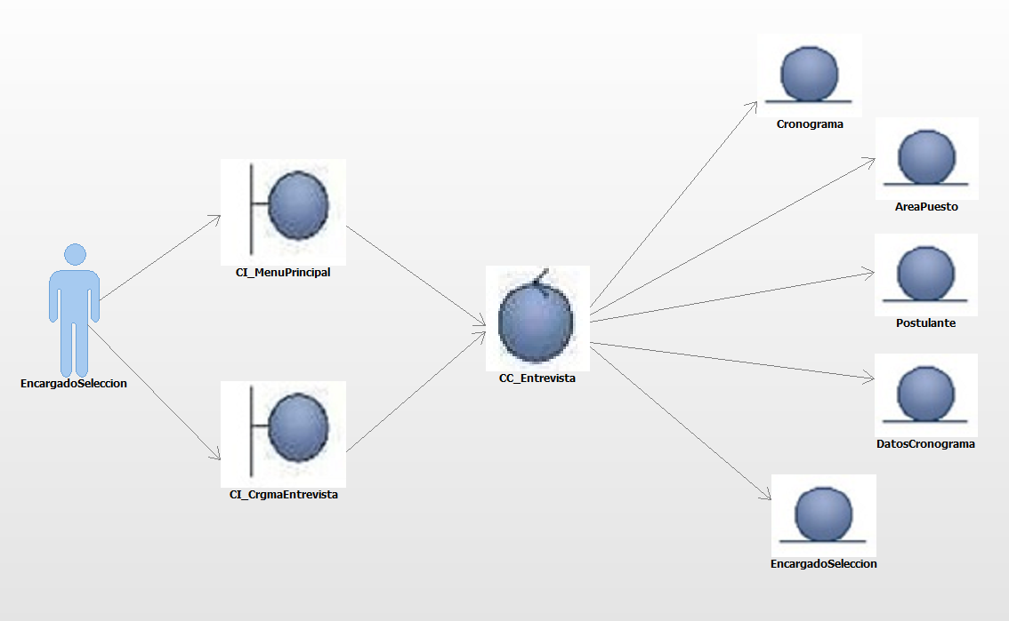

**Diagrama de Secuencia/Comunicación de Análisis**

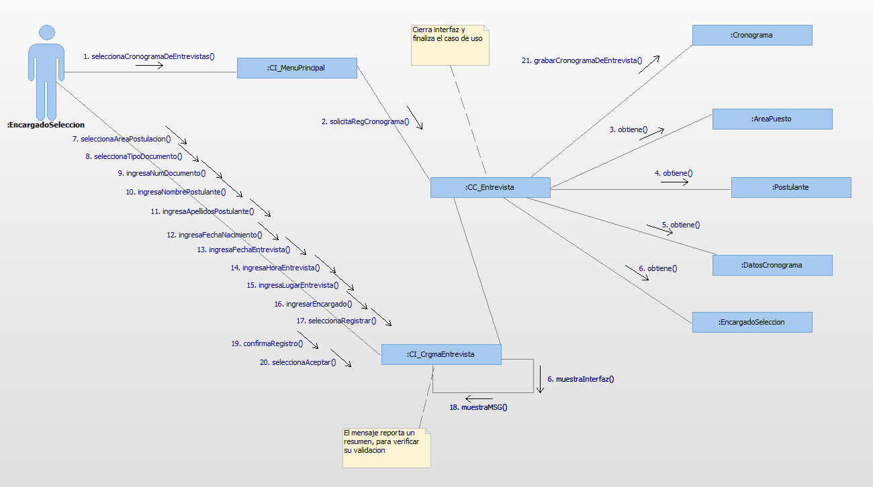

## CUS03 – Registrar resultados de entrevistas

**Nombre de Escenario**

ESC03 Registrar resultados de entrevistas

**Diagrama de Clases de Análisis**

**Diagrama de Secuencia/Comunicación de Análisis**

## CUS04 – Registrar CV de postulante

**Nombre de Escenario**

ESC04 Registrar CV de postulante

**Diagrama de Clases de Análisis**

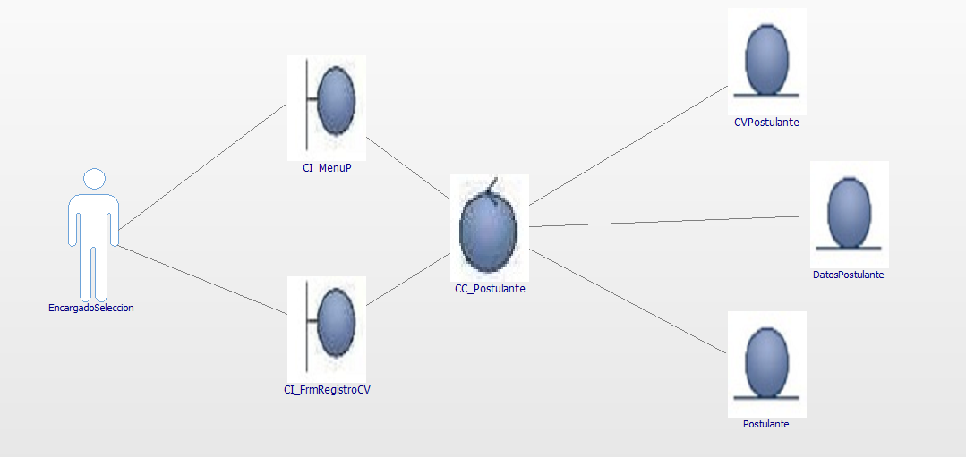

**Diagrama de Secuencia/Comunicación de Análisis**

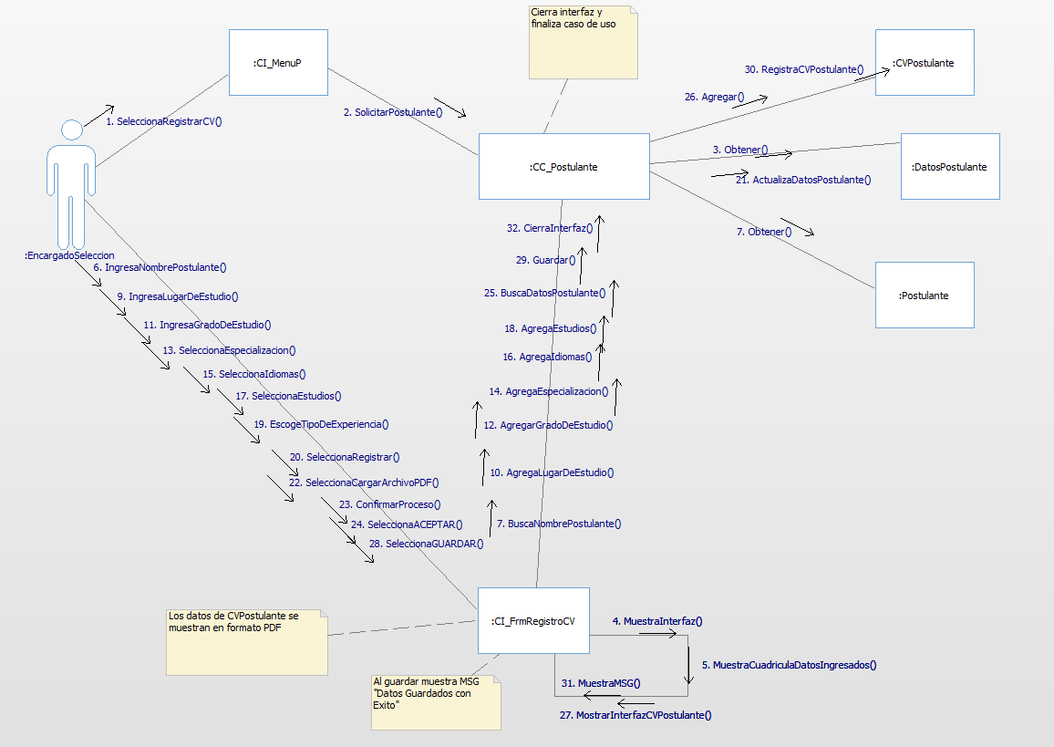

## CUS05 – Registrar resultados de selección

**Nombre de Escenario**

ESC05 Registrar resultados de selección

**Diagrama de Clases de Análisis**

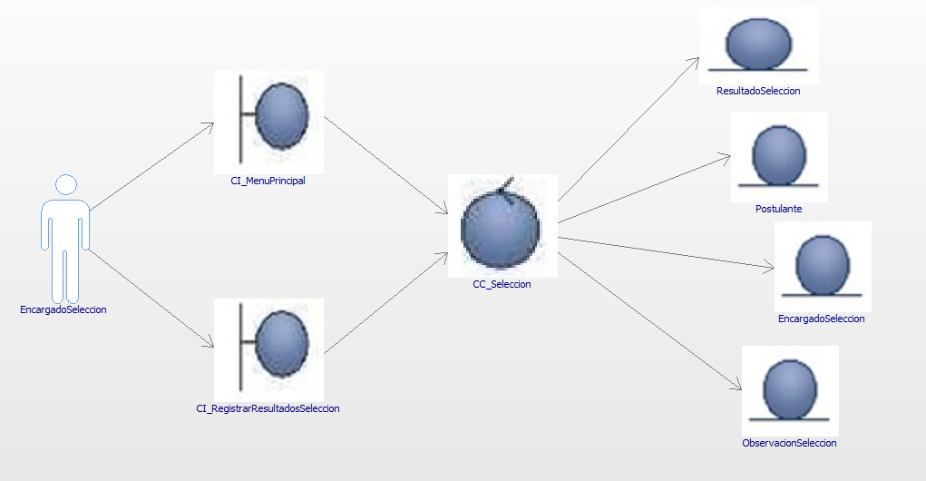

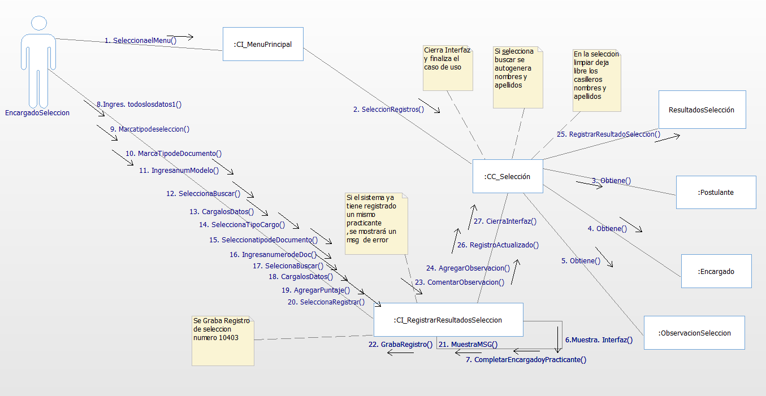 **Diagrama de Secuencia/Comunicación de Análisis**

## Modelo Conceptual

# Metas y Restricciones de la Arquitectura

***Ejemplo:***

A continuación, se presenta el listado de requerimientos que tienen impacto sobre la arquitectura del módulo de Programación de Viajes:

| **Clasificación** | **Descripción** | **Requerimientos** |
| --- | --- | --- |
| Usabilidad | Se enfoca a las características de estética y consistencia en las interfaces gráficas | RNF03 – El sistema deberá permitir a los usuarios realizar consultas según su perfil de acceso.  RNF04 – La interfaz del usuario se diseñará de tal manera que le facilite el uso de esta, sin necesidad de un soporte del área de sistemas. Esta tendrá que ser validada por el usuario.  RNF05 – En caso de error del usuario el sistema informará claramente: el mensaje del error y la solución.  RNF06 – El lenguaje empleado en la interfaz gráfica del sistema respetará los términos usados en el negocio.  RNF31- El sistema tendrá un menú de ayuda donde se encuentran especificadas el funcionamiento de las principales funciones del sistema.  RNF33 – La resolución mínima para una buena visualización y ejecución del sistema será un tamaño de pantalla de 800x600 píxel.  RNF34 – Formato del menú del sistema. |
| Confiabilidad | Se enfoca con las características como disponibilidad (el tiempo disponible del sistema), exactitud de los cálculos del sistema, y las habilidades del sistema para recuperarse durante fallos. | RNF08 – El sistema estará disponible 24 horas al día, 7 días a la semana.  RNF09 – El porcentaje de disponibilidad anual del sistema no será menor del 99%.  RNF10 – El tiempo promedio entre fallas estimado será de una vez cada 6 semanas  RNF11 – El sistema deberá mantener almacenado los errores originados por excepciones en el sistema.  RNF12 – El sistema deberá mantener almacenado el contenido histórico de todas las operaciones (Log).  RNF13 – El tiempo promedio de corrección del sistema no debe superar las 4 horas. |
| Rendimiento | Se enfoca con las características como tiempo de respuesta, tiempo de iniciación y término. | RNF15 – El Sistema deberá permitir el ingreso concurrente de por lo menos 200 usuarios distribuidos entre los diversos módulos del sistema a lo largo de las diversas oficinas con las que cuentan la compañía.  RNF16 – El tiempo de respuesta del sistema para operaciones de ingreso o registro de información deberá ser como máximo 5 segundos de espera.  RNF17 – El tiempo promedio de cada transacción realizada en el sistema deberá ser en promedio de 8 segundos.  RNF18 – El tiempo promedio de cada consulta realizada en el sistema deberá ser menor a 10 segundos.  RNF19 – El sistema deberá soportar un promedio de 50 transacciones por minuto.  RNF20 – El tiempo de carga de pantalla deberá ser en promedio 5 segundos  RNF21 – El sistema deberá permitir como máximo 10 pantallas abiertas por usuario. |
| Soporte | Se concentra en las características como pruebas, adaptabilidad, mantenimiento, configuración,  Instalación, escalabilidad, y localización. | RNF22 – El sistema será compatible con Windows 2000 profesional y Windows XP profesional o superiores.  RNF24 – El sistema deberá mostrar la versión correspondiente en la opción del menú "Acerca de". |
| Consideraciones de diseño | Especifica las opciones del diseño para el sistema. | RNF26 – El sistema debe alinearse con la red implementada en la empresa y no deberá generar conflicto con las aplicaciones existentes.  RNF27 – El sistema debe trabajar sobre cualquier computador que cuente con estos requerimientos mínimos con procesador Pentium III o superior, 256 Mb de memoria RAM y disco duro de 20 Gb.  RNF28 – La aplicación se desarrollará con la herramienta Visual Basic versión 6 de Microsoft.  RNF29 – El sistema deberá considerar una arquitectura lógica de tres capas: Datos, Negocio y Presentación.  RNF30 – El motor de base de datos que utilizara el sistema deberá ser SQL Server 2000.  RNF28 – La aplicación se desarrollará con la herramienta Visual Basic versión 6 de Microsoft. |
| Requerimientos de implementación | Especifica la codificación o construcción del sistema, pueden ser estándares, implementaciones, lenguajes y límites de los recursos. | RNF28 – La aplicación se desarrollará con la herramienta Visual Basic versión 6 de Microsoft. |
| Requerimientos físicos | Especificaciones físicas impuestas por el hardware usado para mantener el sistema. | RNF27- Las cuales en las cuales se instalará las aplicaciones deberán ser Pentium III 700 Ghz. o superior. Las cuales deberán tener disponible como mínimo 200MB libres de disco y deberán contar con un mínimo de 128MB de RAM. |
| Aspectos Generales | Especifica los requerimientos de seguridad que deben tener el sistema y sus características generales. | [RNF35] - A cada usuario se le asignará un usuario del sistema y una clave, los cuales permitirán el ingreso de acuerdo un perfil determinado |

# Modelo de Diseño

## Interfaz de usuario gráfica Descripción generada automáticamente con confianza bajaModelo Lógico

|  |  |  |  |
| --- | --- | --- | --- |
| ***Nombre*** | Postulante | | |
| ***Tipo*** | Entidad | | |
| ***Descripción*** | Datos del postulante | | |
| ***Atributo*** | ***Tipo de Dato*** | ***Visibilidad*** | ***Valor inicial*** |
| id_post | Integer | Público |  |
| nombres_post | String | Público |  |
| apellidos_post | String | Público |  |
| fecha_post | String | Público |  |
| ocupación_post | String | Público |  |
| numdoc_post | Integer | Público |  |
| edad_post | Integer | Público |  |
| estado_post | String | Público |  |
| tipodoc_post | String | Público |  |

|  |  |  |  |
| --- | --- | --- | --- |
| ***Nombre*** | EncargadoSeleccion | | |
| ***Tipo*** | Entidad | | |
| ***Descripción*** | Datos del encargado se selección | | |
| ***Atributo*** | ***Tipo de Dato*** | ***Visibilidad*** | ***Valor inicial*** |
| id_enca | Integer | Público |  |
| nombres_enca | String | Público |  |
| apellidos_enca | String | Público |  |
| cargo_enca | String | Público |  |
| tipodoc_enca | String | Público |  |
| numdoc_enca | Integer | Público |  |

|  |  |  |  |
| --- | --- | --- | --- |
| ***Nombre*** | AreaPuesto | | |
| ***Tipo*** | Entidad | | |
| ***Descripción*** | Datos del área y puesto a postular | | |
| ***Atributo*** | ***Tipo de Dato*** | ***Visibilidad*** | ***Valor inicial*** |
| cod_area | Integer | Público |  |
| nombre_area | String | Público |  |
| cargo_area | String | Público |  |
| cantidad_area | String | Público |  |

|  |  |  |  |
| --- | --- | --- | --- |
| ***Nombre*** | BaseConcurso | | |
| ***Tipo*** | Entidad | | |
| ***Descripción*** | Datos de la base del concurso | | |
| ***Atributo*** | ***Tipo de Dato*** | ***Visibilidad*** | ***Valor inicial*** |
| cod_con | Integer | Público |  |
| fecha_con | String | Público |  |
| id_enca | Integer | Público |  |
| hora_con | String | Público |  |

|  |  |  |  |
| --- | --- | --- | --- |
| ***Nombre*** | EtapaConcurso | | |
| ***Tipo*** | Entidad | | |
| ***Descripción*** | Datos de las etapas que tendrá el concurso | | |
| ***Atributo*** | ***Tipo de Dato*** | ***Visibilidad*** | ***Valor inicial*** |
| cod_con | Integer | Público |  |
| cod_etapa | Integer | Público |  |
| nombre_etapa | String | Público |  |
| fecha_etapa | String | Público |  |

|  |  |  |  |
| --- | --- | --- | --- |
| ***Nombre*** | Requisitos | | |
| ***Tipo*** | Entidad | | |
| ***Descripción*** | Datos de los requisitos de la base del concurso | | |
| ***Atributo*** | ***Tipo de Dato*** | ***Visibilidad*** | ***Valor inicial*** |
| cod_requi | Integer | Público |  |
| cod_cun | Integer | Publico |  |
| descrip_requi | String | Público |  |
| fecha_requi | String | Público |  |

|  |  |  |  |
| --- | --- | --- | --- |
| ***Nombre*** | DatosCronograma | | |
| ***Tipo*** | Entidad | | |
| ***Descripción*** | Datos del cronograma de entrevistas | | |
| ***Atributo*** | ***Tipo de Dato*** | ***Visibilidad*** | ***Valor inicial*** |
| id_datacro | Integer | Público |  |
| fecha_datacro | String | Público |  |
| hora_datacro | String | Público |  |
| modalidad_datacro | String | Público |  |

|  |  |  |  |
| --- | --- | --- | --- |
| ***Nombre*** | Cronograma | | |
| ***Tipo*** | Entidad | | |
| ***Descripción*** | Datos de cabecera del cronograma de entrevistas | | |
| ***Atributo*** | ***Tipo de Dato*** | ***Visibilidad*** | ***Valor inicial*** |
| cod_datacrono | Integer | Público |  |
| lugar_datacrono | String | Público |  |
| fecha_datacrono | String | Público |  |
| hora_datacrono | String | Público |  |
| nombre_post | String | Público |  |
| nombre_enca | String | Público |  |

|  |  |  |  |
| --- | --- | --- | --- |
| ***Nombre*** | DetalleEntrevista | | |
| ***Tipo*** | Entidad | | |
| ***Descripción*** | Datos sobre el contenido de la entrevista | | |
| ***Atributo*** | ***Tipo de Dato*** | ***Visibilidad*** | ***Valor inicial*** |
| nr_detalle | Integer | Público |  |
| descripción_detalle | String | Público |  |
| puntaje_detalle | Integer | Público |  |

|  |  |  |  |
| --- | --- | --- | --- |
| ***Nombre*** | ResultadoEntrevista | | |
| ***Tipo*** | Entidad | | |
| ***Descripción*** | Datos sobre el resultado de entrevista | | |
| ***Atributo*** | ***Tipo de Dato*** | ***Visibilidad*** | ***Valor inicial*** |
| cod_resultado | Integer | Público |  |
| fecha_resultado | String | Público |  |
| id_enca | Integer | Público |  |
| id_post | Integer | Público |  |
| nr_detalle | Integer | Público |  |

|  |  |  |  |
| --- | --- | --- | --- |
| ***Nombre*** | ObservacionSeleccion | | |
| ***Tipo*** | Entidad | | |
| ***Descripción*** | Observaciones sobre los resultados de selección | | |
| ***Atributo*** | ***Tipo de Dato*** | ***Visibilidad*** | ***Valor inicial*** |
| cod_Obs | Integer | Publico |  |
| id_post | Integer | Publico |  |
| descripción_Obs | String | Público |  |

|  |  |  |  |
| --- | --- | --- | --- |
| ***Nombre*** | CVPostulante | | |
| ***Tipo*** | Entidad | | |
| ***Descripción*** | Datos de los cv de los postulantes | | |
| ***Atributo*** | ***Tipo de Dato*** | ***Visibilidad*** | ***Valor inicial*** |
| id_post | Integer | Público |  |
| id_cvpost | Integer | Público |  |
| expec_cvpost | String | Público |  |
| expla_cvpost | String | Público |  |
| gradoest_cvpost | String | Público |  |
| idiom_cvpost | String | Público |  |
| lugarest_cvpost | String | Público |  |
| tipoexp_cvpost | String | Público |  |

## Modelo Físico de datos

**Diccionario de Datos**

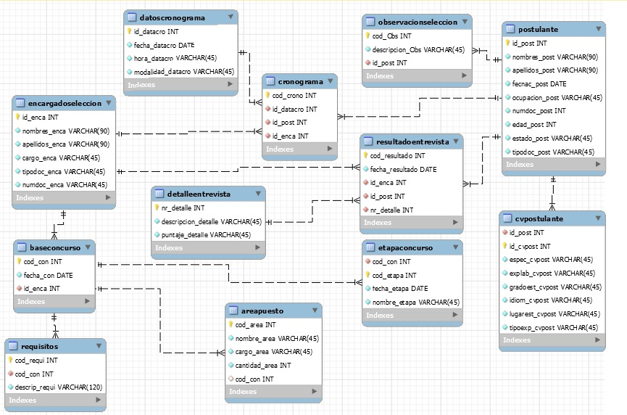

CREATE SCHEMA `bd_ads2` ;

use bd_ads;

CREATE TABLE `bd_ads`.`DetalleEntrevista` (

`nr_detalle` INT NOT NULL AUTO_INCREMENT,

`descripcion_detalle` VARCHAR(45) NOT NULL,

`puntaje_detalle` VARCHAR(45) NOT NULL,

PRIMARY KEY (`nr_detalle`));

CREATE TABLE `bd_ads`.`AreaPuesto`(

`cod_area` INT NOT NULL AUTO_INCREMENT,

`nombre_area` VARCHAR(45) NOT NULL,

`cargo_area` VARCHAR(45) NOT NULL,

`cantidad_area` INT NOT NULL,

PRIMARY KEY (`cod_area`)

);

CREATE TABLE `bd_ads`.`DatosCronograma`(

`id_datacro` INT NOT NULL AUTO_INCREMENT,

`fecha_datacro` DATE NOT NULL,

`hora_datacro` VARCHAR(45) NOT NULL,

`modalidad_datacro` VARCHAR(45) NOT NULL,

PRIMARY KEY (`id_datacro`)

);

CREATE TABLE `bd_ads`.`EncargadoSeleccion`(

`id_enca` INT NOT NULL AUTO_INCREMENT,

`nombres_enca` VARCHAR(90) NOT NULL,

`apellidos_enca` VARCHAR(90) NOT NULL,

`cargo_enca` VARCHAR(45) NOT NULL,

`tipodoc_enca` VARCHAR(45) NOT NULL,

`numdoc_enca` VARCHAR(45) NOT NULL,

PRIMARY KEY (`id_enca`)

);

CREATE TABLE `bd_ads`.`Postulante`(

`id_post` INT NOT NULL AUTO_INCREMENT,

`nombres_post` VARCHAR(90) NOT NULL,

`apellidos_post` VARCHAR(90) NOT NULL,

`fecnac_post` DATE NOT NULL,

`ocupacion_post` VARCHAR(45) NOT NULL,

`numdoc_post` INT NOT NULL,

`edad_post` INT NOT NULL,

`estado_post` VARCHAR(45) NOT NULL,

`tipodoc_post` VARCHAR(45) NOT NULL,

PRIMARY KEY (`id_post`)

);

CREATE TABLE `bd_ads`.`baseconcurso` (

`cod_con` INT NOT NULL AUTO_INCREMENT,

`fecha_con` DATE NOT NULL,

`id_enca` INT NOT NULL,

PRIMARY KEY (`cod_con`),

INDEX `FK_idEnca_Concurso_idx` (`id_enca` ASC) VISIBLE,

CONSTRAINT `FK_idEnca_Concurso`

FOREIGN KEY (`id_enca`)

REFERENCES `bd_ads`.`encargadoseleccion` (`id_enca`)

ON DELETE NO ACTION

ON UPDATE NO ACTION);

CREATE TABLE `bd_ads`.`observacionseleccion` (

`cod_Obs` INT NOT NULL AUTO_INCREMENT,

`descripcion_Obs` VARCHAR(45) NOT NULL,

`id_post` INT NOT NULL,

PRIMARY KEY (`cod_Obs`),

INDEX `FK_idPost_Obser_idx` (`id_post` ASC) VISIBLE,

CONSTRAINT `FK_idPost_Obser`

FOREIGN KEY (`id_post`)

REFERENCES `bd_ads`.`postulante` (`id_post`)

ON DELETE NO ACTION

ON UPDATE NO ACTION);

CREATE TABLE `bd_ads`.`etapaconcurso` (

`cod_con` INT NOT NULL,

`cod_etapa` INT NOT NULL AUTO_INCREMENT,

`fecha_etapa` DATE NOT NULL,

`nombre_etapa` VARCHAR(45) NOT NULL,

PRIMARY KEY (`cod_etapa`),

INDEX `FK_codCon_Etapa_idx` (`cod_con` ASC) VISIBLE,

CONSTRAINT `FK_codCon_Etapa`

FOREIGN KEY (`cod_con`)

REFERENCES `bd_ads`.`baseconcurso` (`cod_con`)

ON DELETE NO ACTION

ON UPDATE NO ACTION);

CREATE TABLE `bd_ads`.`requisitos` (

`cod_requi` INT NOT NULL AUTO_INCREMENT,

`cod_con` INT NOT NULL,

`descrip_requi` VARCHAR(120) NOT NULL,

PRIMARY KEY (`cod_requi`),

INDEX `FK_codCon_Requi_idx` (`cod_con` ASC) VISIBLE,

CONSTRAINT `FK_codCon_Requi`

FOREIGN KEY (`cod_con`)

REFERENCES `bd_ads`.`baseconcurso` (`cod_con`)

ON DELETE NO ACTION

ON UPDATE NO ACTION);

CREATE TABLE `bd_ads`.`resultadoentrevista` (

`cod_resultado` INT NOT NULL AUTO_INCREMENT,

`fecha_resultado` DATE NOT NULL,

`id_enca` INT NOT NULL,

`id_post` INT NOT NULL,

`nr_detalle` INT NOT NULL,

PRIMARY KEY (`cod_resultado`),

INDEX `FK_idEnca_Resulta_idx` (`id_enca` ASC) VISIBLE,

INDEX `FK_idPost_Resulta_idx` (`id_post` ASC) VISIBLE,

INDEX `FK_nrDetalle_Resulta_idx` (`nr_detalle` ASC) VISIBLE,

CONSTRAINT `FK_idEnca_Resulta`

FOREIGN KEY (`id_enca`)

REFERENCES `bd_ads`.`encargadoseleccion` (`id_enca`)

ON DELETE NO ACTION

ON UPDATE NO ACTION,

CONSTRAINT `FK_idPost_Resulta`

FOREIGN KEY (`id_post`)

REFERENCES `bd_ads`.`postulante` (`id_post`)

ON DELETE NO ACTION

ON UPDATE NO ACTION,

CONSTRAINT `FK_nrDetalle_Resulta`

FOREIGN KEY (`nr_detalle`)

REFERENCES `bd_ads`.`detalleentrevista` (`nr_detalle`)

ON DELETE NO ACTION

ON UPDATE NO ACTION);

CREATE TABLE `bd_ads`.`cronograma` (

`cod_crono` INT NOT NULL AUTO_INCREMENT,

`id_datacro` INT NOT NULL,

`id_post` INT NOT NULL,

`id_enca` INT NOT NULL,

PRIMARY KEY (`cod_crono`),

INDEX `FK_idDataCro_Crono_idx` (`id_datacro` ASC) VISIBLE,

INDEX `FK_idEnca_Crono_idx` (`id_enca` ASC) VISIBLE,

INDEX `FK_idPost_idx` (`id_post` ASC) VISIBLE,

CONSTRAINT `FK_idDataCro_Crono`

FOREIGN KEY (`id_datacro`)

REFERENCES `bd_ads`.`datoscronograma` (`id_datacro`)

ON DELETE NO ACTION

ON UPDATE NO ACTION,

CONSTRAINT `FK_idEnca_Crono`

FOREIGN KEY (`id_enca`)

REFERENCES `bd_ads`.`encargadoseleccion` (`id_enca`)

ON DELETE NO ACTION

ON UPDATE NO ACTION,

CONSTRAINT `FK_idPost`

FOREIGN KEY (`id_post`)

REFERENCES `bd_ads`.`postulante` (`id_post`)

ON DELETE NO ACTION

ON UPDATE NO ACTION);

CREATE TABLE `bd_ads`.`cvpostulante` (

`id_post` INT NOT NULL,

`id_cvpost` INT NOT NULL AUTO_INCREMENT,

`espec_cvpost` VARCHAR(45) NOT NULL,

`explab_cvpost` VARCHAR(45) NOT NULL,

`gradoest_cvpost` VARCHAR(45) NOT NULL,

`idiom_cvpost` VARCHAR(45) NOT NULL,

`lugarest_cvpost` VARCHAR(45) NOT NULL,

`tipoexp_cvpost` VARCHAR(45) NOT NULL,

PRIMARY KEY (`id_cvpost`),

INDEX `FK_idPost_CVPost_idx` (`id_post` ASC) VISIBLE,

CONSTRAINT `FK_idPost_CVPost`

FOREIGN KEY (`id_post`)

REFERENCES `bd_ads`.`postulante` (`id_post`)

ON DELETE NO ACTION

ON UPDATE NO ACTION);

ALTER TABLE `bd_ads`.`areapuesto`

ADD COLUMN `cod_con` INT NULL AFTER `cantidad_area`,

ADD INDEX `FK_codCon_Area_idx` (`cod_con` ASC) VISIBLE;

;

ALTER TABLE `bd_ads`.`areapuesto`

ADD CONSTRAINT `FK_codCon_Area`

FOREIGN KEY (`cod_con`)

REFERENCES `bd_ads`.`baseconcurso` (`cod_con`)

ON DELETE NO ACTION

ON UPDATE NO ACTION;

## Modelo de Diseño

### **Vista de Capas y Subsistemas**

#### Capa de Presentación

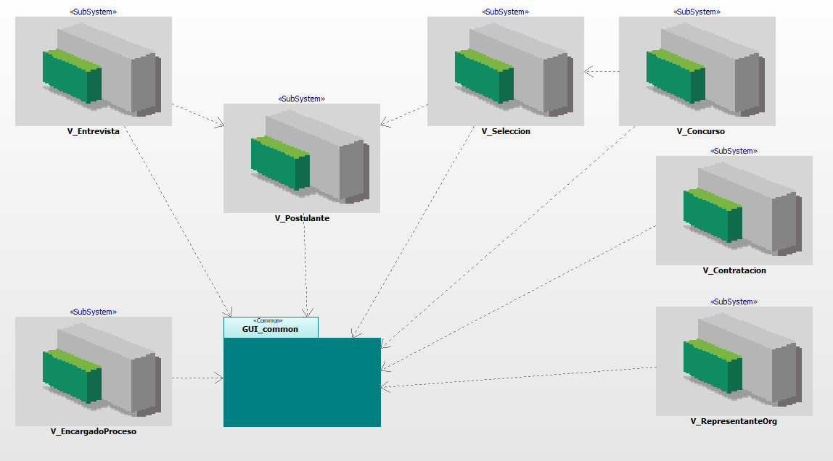

#### Capa Controladora

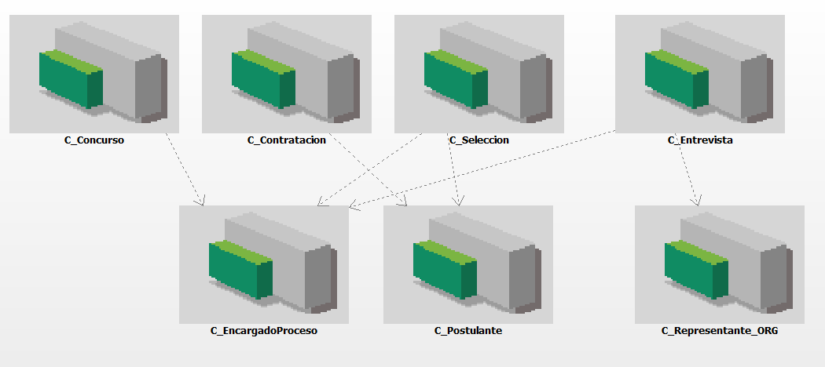

#### Capa de Negocio

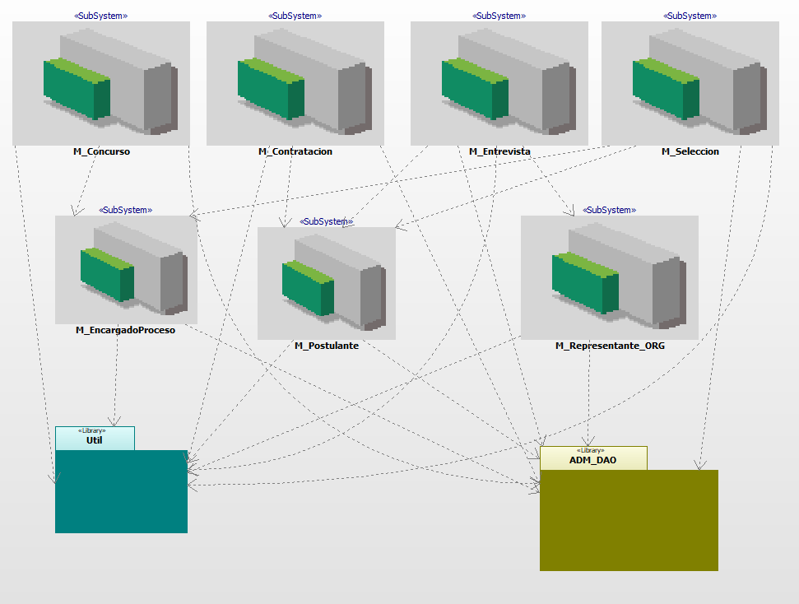

### **Realización de Casos de Uso – Modelo de Diseño**

### **Código del CUS – Nombre del CUS 01**

CUS01 – Registrar Bases De Concurso

**Nombre del Escenario**

ECUS01 Registrar Base de Concurso

Deberá registrar la base de concurso en la cual el encargado de la selección es el autor del caso de Uso, para realizar un control de selección de personal.

**Diagrama de Secuencia de Diseño**

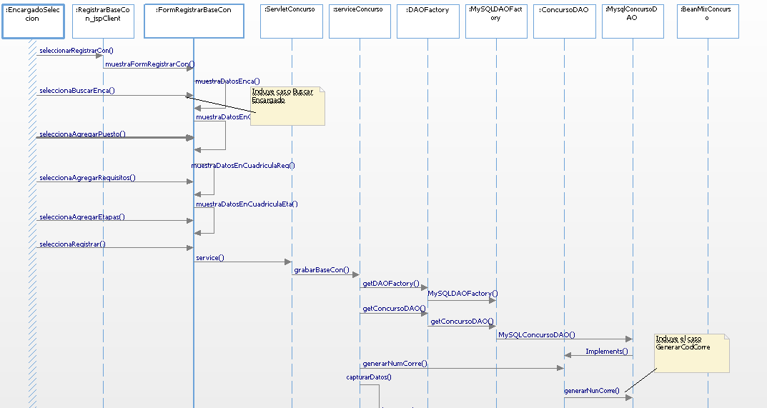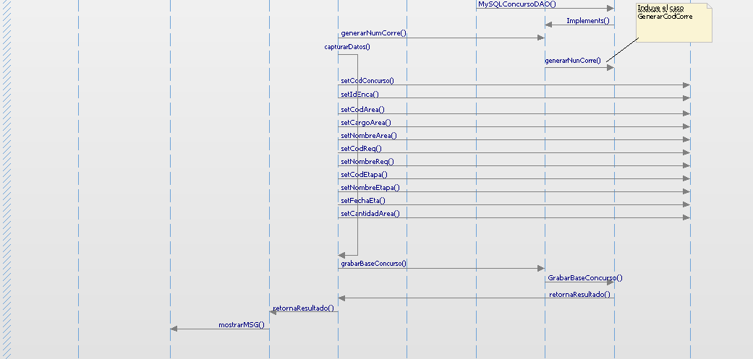

**Diagrama de Clases de Diseño**

### **Código del CUS – Nombre del CUS 02**

CUS02 – Registrar cronograma de entrevista

**Nombre del Escenario**

ESC02 Registrar cronograma de entrevista

Deberá generar un cronograma de entrevistas que serán ejecutados por el encargado de proceso de selección, para que mediante a ellos se puedan hacer las entrevistas a cada uno de los postulantes respetando el horario que está programado.

*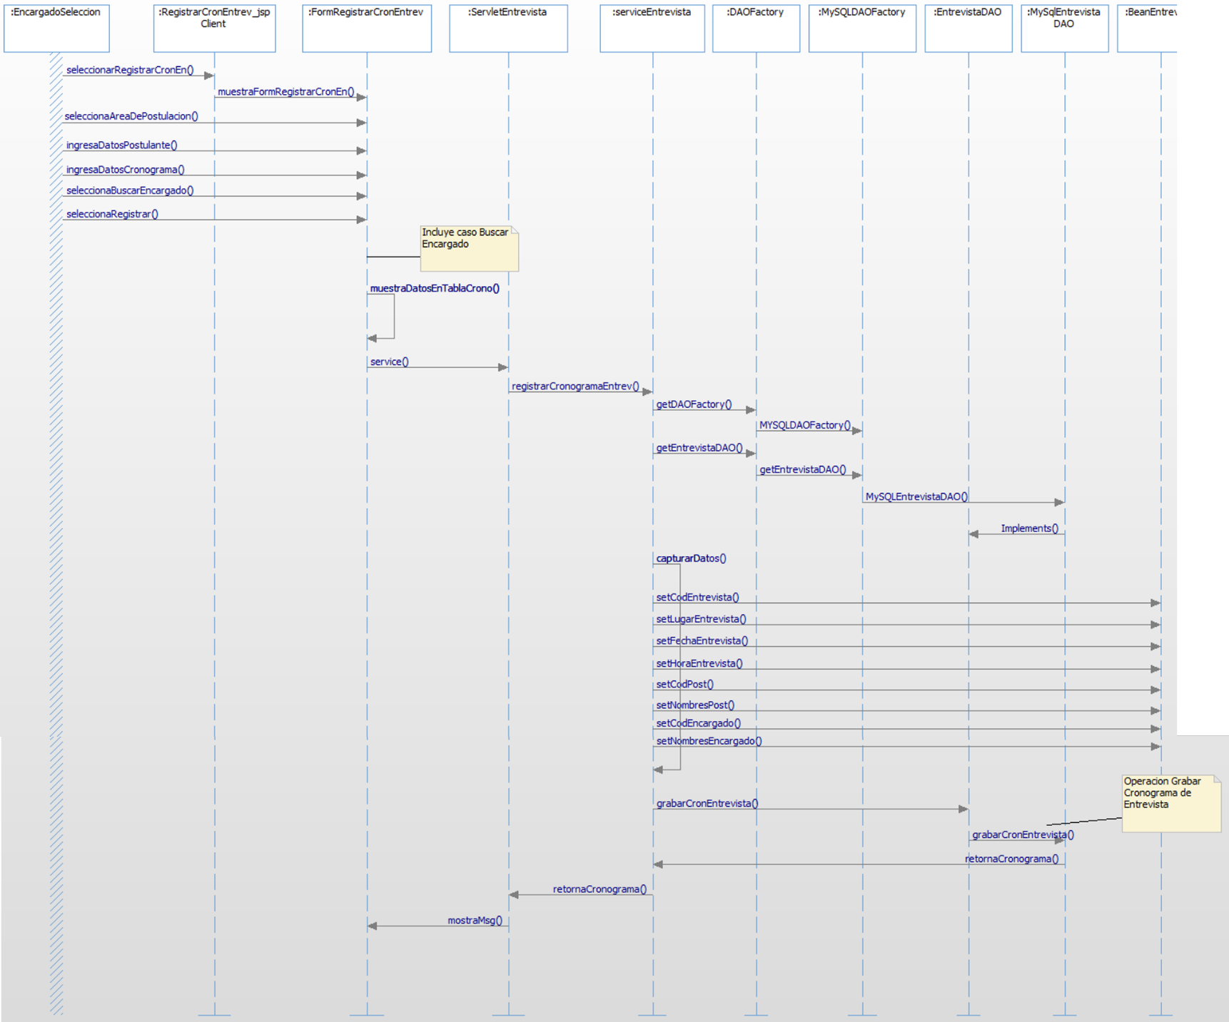***Diagrama de Secuencia de Diseño**

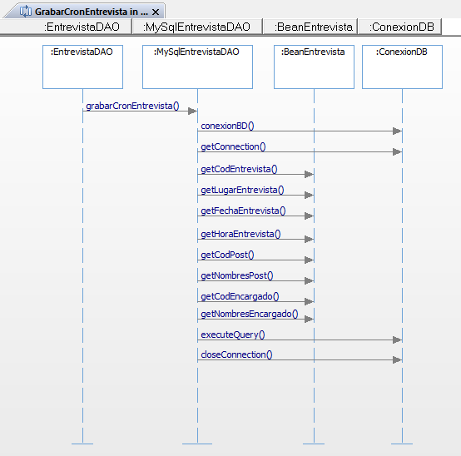

**Diagrama de Clases de Diseño**

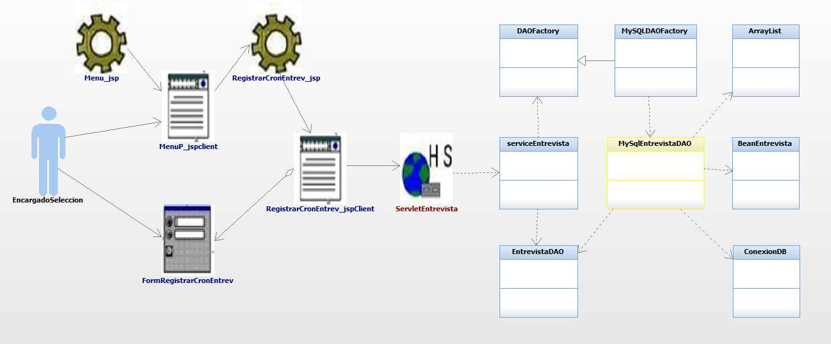

### **Código del CUS – Nombre del CUS 03**

CUS03 – Registrar CVS de postulantes

**Nombre del Escenario**

ESC03 Registrar CVS de postulantes

inicia cuando el Encargado del proceso de selección de practicantes de la URRHH procede a registrar los CV de los postulantes. El Encargado del proceso de selección de practicantes de la URRHH deberá llenar los campos requeridos en el registro.

**Diagrama de Secuencia de Diseño**

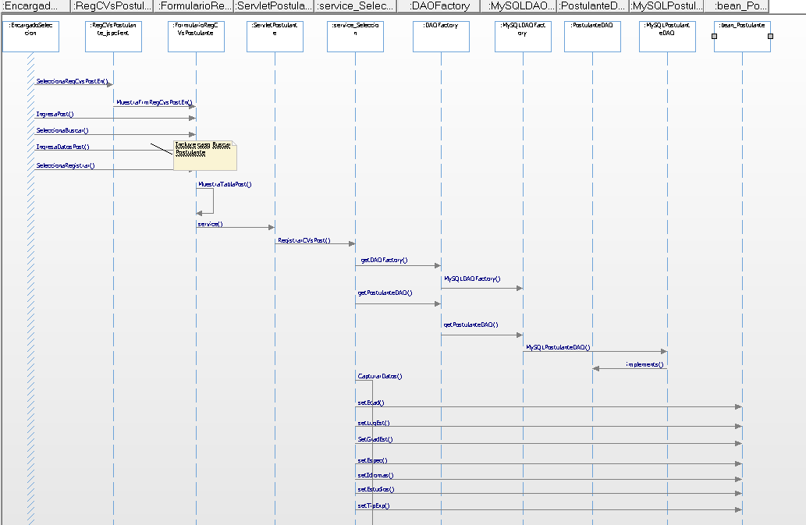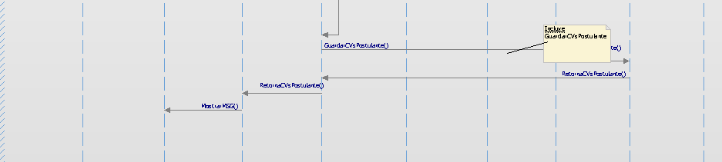

**Diagrama de Clases de Diseño**

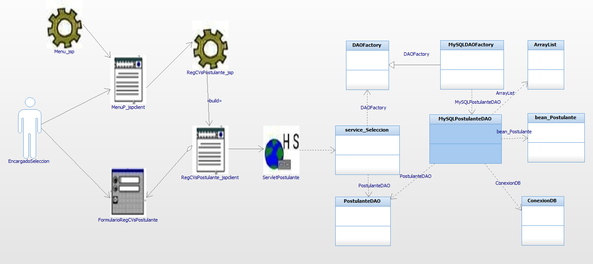

### **Código del CUS – Nombre del CUS 04**

CUS04 – Registrar resultados de entrevista

**Nombre del Escenario**

ESC04 Registrar resultados de entrevista

Deberá generar el resultado de las entrevistas que serán ejecutados por el encargado de proceso de selección, para que mediante ellos se puedan elegir a cada uno de los postulantes.

**Diagrama de Secuencia de Diseño**

**i**

**Diagrama de Clases de Diseño**

### 

### **Código del CUS – Nombre del CUS 05**

CUS05 – Registrar resultados de Selección

**Nombre del Escenario**

ESC05 Registrar resultados de selección

Se procede a registrar los resultados de selección de cada practicante y encargado que está dando la evaluación. El Encargado del proceso de selección de postulante deberá llenar los campos requeridos en el sistema. Finalmente, el Encargado del proceso de selección de postulante pulsará el botón “Registrar” para concluir con el registro de resultados de selección.

**Diagrama de Secuencia de Diseño**

**Diagrama de Clases de Diseño**

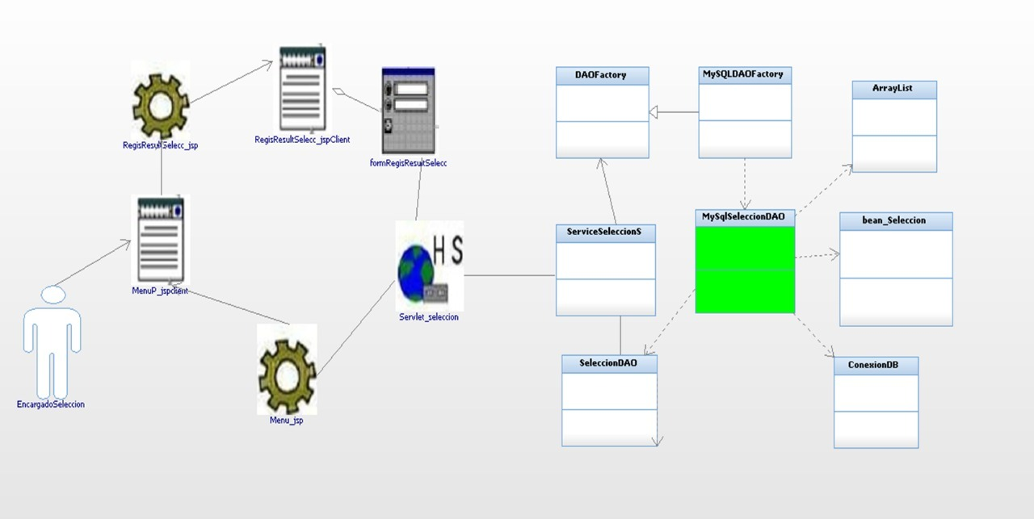

# Vista de Procesos

*[Esta sección describe la descomposición del sistema en procesos de primer nivel (un solo hilo de control) y los procesos de último nivel (grupos de procesos de primer nivel). También describe la ubicación de objetos y clases. Organizar la sección por los grupos de los procesos que se comunican u obran recíprocamente. Describir los modos principales de la comunicación entre los procesos, tales como el paso de mensajes, interrupciones y qué pasa, las interrupciones, y puntos de encuentro entre procesos.]*

# Vista de Despliegue

*[En esta sección se describen unas o más configuraciones físicas de la red (hardware) que se usarán para el despliegue de los componentes de software que forman parte de la solución. Para ello puede usar un Diagrama de Despliegue indicando como mínimo, para cada configuración, en qué nodos físicos (computadoras, CPU) se ejecuta el software y sus interconexiones (bus, LAN, punto a punto, y así sucesivamente). De ser posible se debe incluir un mapeo de los procesos de la vista de procesos sobre los nodos físicos. Además deberá especificar los detalles técnicos de cada nodo en la vista de despliegue.]*

***Ejemplo 1:***



**Ejemplo 2:**

# Vista de Implementación

*[En esta sección se describe la estructura total del modelo de implementación, utilizando la descomposición del software en capas y subsistemas y cómo éste se pondrá en práctica. Deberá identificar cualquier componente arquitectónico significativo. Debe nombrar y definir las capas y contenidos de las mismas, las reglas que gobiernan la inclusión de una u otra capa, y las características entre capas. Incluya el diagrama de componentes que muestra las relaciones entre capas. Para cada capa, incluya una sub-sección con el nombre de la capa, una enumeración de los subsistemas localizados dentro de la capa y un diagrama de componentes.]*

# Vista de Integración del Software

*[De requerirlo en esta sección pude incluir un diagrama integración del software desarrollado y su interacción con las diferentes interfaces identificadas en el modelo de diseño.]*

***Ejemplo:***

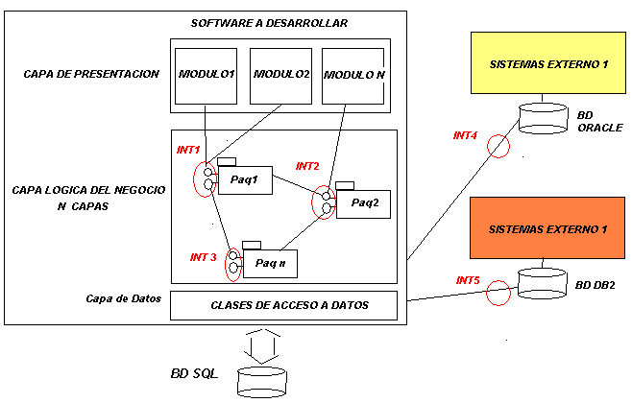

| **INTERFAZ** | **DESCRIPCION BREVE** | **TIPO DE INTERFAZ** | **REFERENCIA** |
| --- | --- | --- | --- |
| INT1 | La interfaz 1 apoya la integración del Paquete 1 y el Paquete 2, incluye las clases C1, C2, etc…. | Interfaz Interna | La Especificación de esta interfaz se encuentra en el documento de Especificación de Componentes |
| INT2 | La interfaz 1 apoya la integración del Paquete 1 y el Paquete 2, incluye las clases C1, C2, etc…. | Interfaz Interna | La Especificación de esta interfaz se encuentra en el documento de Especificación de Componentes |
| INT3 |  | Interfaz Interna | La Especificación de esta interfaz se encuentra en el documento de Especificación de Componentes |
| INT4 |  | Interfaz Externa | La Especificación de esta interfaz se encuentra en el documento de Especificación de Componentes |
| INT5 |  | Interfaz Externa | La Especificación de esta interfaz se encuentra en el documento de Especificación de Componentes |

## Criterios de Integración de Software

*[Identifique los criterios que se deberán considerar para la integración de los componentes de software y sus interfaces.*

***Ejemplo:***

*Para la óptima integración del Software se deberán tener que cumplir, considerar y evaluar los siguientes criterios:*

* *Antes de realizar la integración todos los componentes deberán haber pasado por pruebas unitarias.*
* *Antes de realizar la integración, todas las incidencias, errores u otras no conformidades encontradas durante las pruebas unitarias deberán estar cerradas.*
* *Se deberá tener preparado los ambientes y entornos para la integración (Entorno de Desarrollo o Entorno de Integración).*
* *Deberá haberse inicializado y migrado data consistente previa a la integración.*
* *Otros Criterios que apoyen a que la integración resulte un éxito.]*

## Secuencia de Integración

*[Defina la secuencia de integración que se aplicarán a los componentes de software y sus interfaces.*

***Ejemplo:***

*Para que el Software se integre totalmente se seguirá la siguiente secuencia de integración:*

* *Realizar las pruebas unitarias a todos los componentes desarrollados (De todos los módulos).*
* *Levantar todos los errores e incidencias encontradas en las pruebas unitarias (De todos los módulos).*
* *Realizar revisión de pares al código fuente y levantar las no conformidades.*
* *Asegurarse que todos los componentes del Sistema estén completamente corregidos (Realización de nuevas pruebas sobre los errores encontrados).*
* *Validar que el entorno de integración este listo.*
* *Validar que la data haya sido migrada satisfactoriamente.*
* *Iniciar la integración*
  + *Integrar Modulo 1 y Modulo 2 - Realizar pruebas de integración entre ambos módulos.*
  + *Integrar Modulo 1 y Modulo 2 y Modulo3 - Realizar pruebas de integración entre módulos.*
  + *Integrar Modulo 1 y Modulo 2 y Modulo n - Realizar pruebas de integración entre módulos.*
* *Finalizada la Integración entre módulos, realizar la integración con aplicativos externos al sistema en desarrollo.*
  + *Integrar Sistema en desarrollo con Sistema Externo1 (Aplicativo Externo) y Realizar Pruebas.*
  + *Integrar Sistema en desarrollo con Sistema Externo2 (Aplicativo Externo) y Realizar Pruebas.*
* *Finalmente realizar las pruebas del Sistema y luego de ellas las Pruebas de Aceptación con los Usuarios Finales.*

## Entorno Necesario para la Integración

*[En esta sección se deberán identificar y especificar los diversos entornos que se usarán o que están involucrados en la integración del Software.]*

|  |  |  |  |  |  |  |
| --- | --- | --- | --- | --- | --- | --- |
| **NOMBRE DEL SERVIDOR** | | | Serv_Desa | | | |
| **IP** | | | 1.1.15.50 | | | |
| **DESCRIPCION Y OBJETIVO DEL SERVIDOR** | | | | | | |
| *En este servidor se almacenará el código fuente, en este entorno trabajaran los desarrolladores. Aquí se realizarán las pruebas unitarias.* | | | | | | |
| **SERVICIOS** | | | | | | |
| **NOMBRE DE SERVICIO** | **APLICACIÓN** | | **FUNCIÓN** | **INICIO** | **USUARIO** | |
| *Por Ejemplo:* ***Asynchronous JavaScript + XML*** | *Por ejemplo: AJAX* | | *Por ejemplo:* [*Presentación basada en estándares*](http://adaptivepath.com/publications/essays/archives/000266.php) *usando XHTML y CSS* | *Automático* | *Adminservice* | |
| *<Servicio 1>* | *<Aplicación 1>* | | *<Función 1>* | *Automático* | *Local System Account* | |
| *<Servicio 2>* | *<Aplicación 2>* | | *<Función 2>* | *Automático* | *Local System Account* | |
| *<Servicio N>* | *<Aplicación N>* | | *<Función 1>* | *Automático* | *Local System Account* | |
| CONFIGURACIÓN DE HARDWARE Y SOFTWARE | | | | | | |
| Nombre del Sistema Operativo | | *Microsoft ( R) Windows (R ) Server 200.Enterprise Edition* | | | |
| Version | | *2.2.3790 Service Pack 2 Build 3790* | | | |
| Proveedor del Sistema Operativo | | *Microsoft Corporation* | | | |
| Nombre del Sistema | | *DEIPSBATCH* | | | |
| Proveedor del Sistema | | *IBM* | | | |
| Modelo del Sistema | | *-[865811Y]-* | | | |
| Tipo del Sistema | | *X86 – based PC* | | | |
| Procesador | | *x86 Family 6 Model 8 Stepping 3 Genuineintel - 664* | | | |
| BIOS Version/Date | | *IBM ILKT44AUS, 20/09/2001* | | | |
| SMBIOS Version | | *2.1* | | | |
| Total de Memoria Física | | *2,047.49 MB* | | | |
| Promedio de Memoria Física | | *1.37 GB* | | | |
| Total de Memoria Virtual | | *3.86 GB* | | | |
| Promedio de Memoria Virtual | | *3.47 GB* | | | |
| Tipo de Adaptador | | *Ethernet 802.3* | | | |
| Tipo de Producto | | *IBM Netfinity Fault Tolerante PCI Adapter* | | | |
| Nombre del Servicio | | *PCNet5* | | | |
| Dirección IP | | *10.203.32.9* | | | |
| Máscara de Sub Red IP | | *255.255.255.0* | | | |
| Gateway IP | | *10.203.32.254* | | | |
| DHCP Enabled | | *No* | | | |
| DHCP Server | | *Not Available* | | | |
| MAC Address | | *00:06:29:D5:38:0F* | | | |
| Memory Address | | *0XFEB7FC00-0XFEB7FC1F* | | | |
| SOFTWARE ADICIONAL | |  | | | |
| USARIOS CON PERMISOS AL  SERVIDOR | |  | | | |
| RELACION CON OTROS  SERVIDORES | |  | | | |

# Tamaño y Desempeño

*[En esta sección se pueden incluir descripciones de las principales características del dimensionamiento del software que afectan la arquitectura, así como las restricciones de desempeño. Si trabaja estas características en la ES haga referencia a dicho documento.]*